BMW MOTORRAD R nineT Urban G/S, 81kW
WB10L9109M6D92196
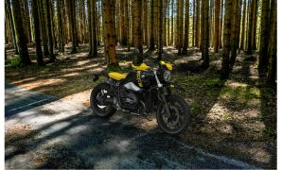
Barva
Černá storm metalíza

Zvláštní výbavy z výroby:
0134 Adaptivní světlo do zatáček
0182 DTC
018B Regulace tažného momentu motoru
019F Designová volba koncový tlumič hluku
0202 Denní světlomet
0219 Deluxe Headlight
0224 Jízdní režimy Pro
0230 Komfortní paket
0277 Design option cross spoke wheels
0340 Sběrné výfukové potrubí chromované
0380 Návod k obsluze německy
047B Edition
0519 Vyhřívané rukojeti
0538 Regulace rychlosti
0589 Ochrana rukou
05AC ABS PRO
0748 Provedení Německo
08CA EU rozsah
0992 Řízení vybavení dealera

